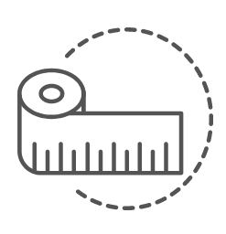
Οι Σωματομετρήσεις σας
Ονοματεπώνυμο:
Ύψος m:

Ημερ/νια | Ώρα | Βάρος kg | Περίμετροι cm  στη δεξιά πλευρά
Ημερ/νια | Ώρα | Βάρος kg | Βραχίονα | Πήχη | Μέσης | Κοιλιάς | Ισχίου | Μηρού

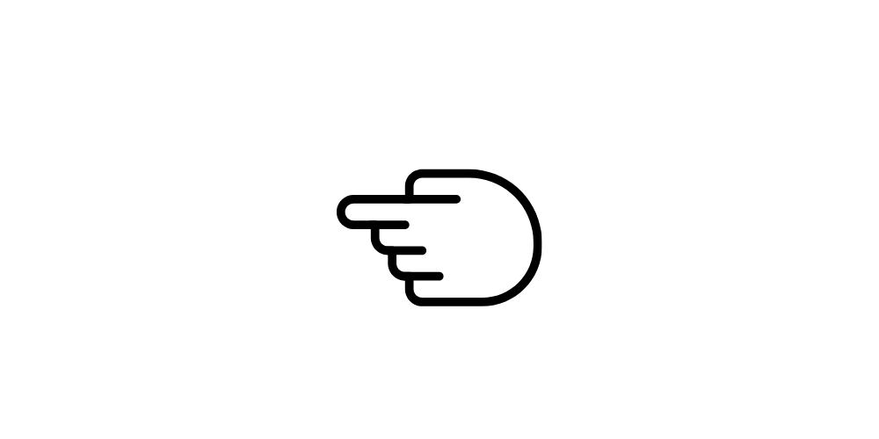

Αφού είδες και διάβασες πού και πώς να μετρήσεις τους πόντους σου, μπορείς να σημειώσεις τα αποτελέσματά σου και στη συνέχεια να μου τα στείλεις στο zervoumaria@gmail.com.

Αφού αξιολογηθούν, θα λάβεις απάντηση με την επεξήγηση τους στο email σου. Η διαδικασία αυτή καλό είναι να επαναλαμβάνεται σε μηνιαία βάση, κάτω από παρόμοιες συνθήκες.

Μαρία Ζερβού
Διαιτολόγος- Διατροφολόγος, M.Sc.

